上师大信机学院—李斌志愿者服务队
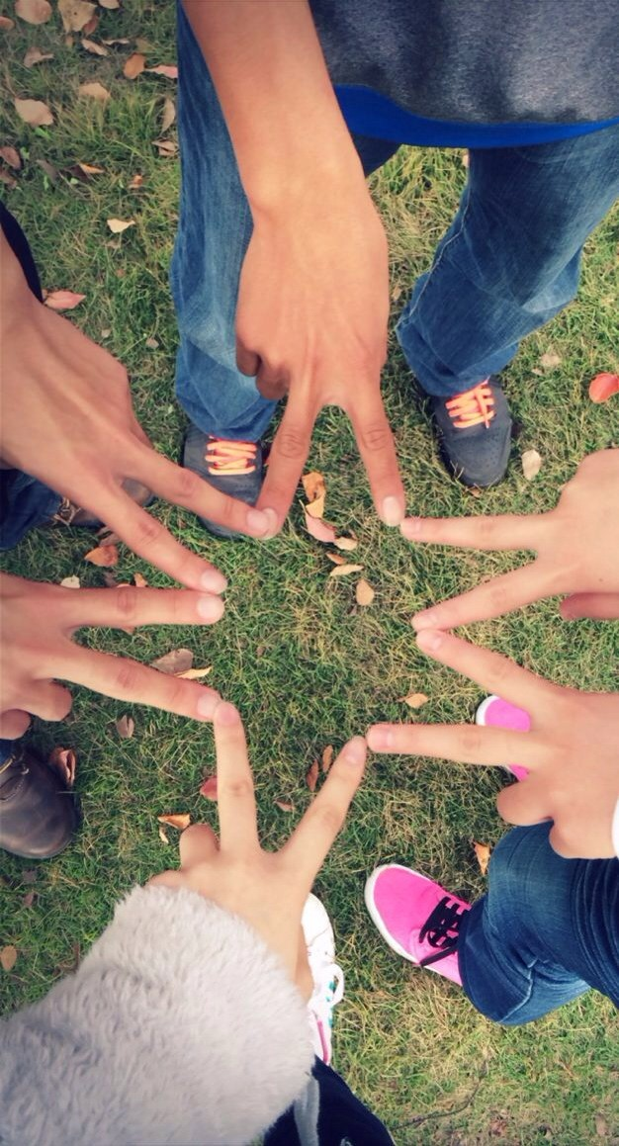
李斌志愿者服务队是上海师范大学信息与机电工程学院在引导全院学子践行李斌精神的过程中，继创建‘李斌班团’，‘李斌党支部’后而建立起来的一支志愿者队伍，具有完整的组织架构及运行的章程。下设红色党员服务，绿色奉献服务，橙色阳光服务，多栏专项服务等品牌服务项目，共计志愿者约600名。
成立4年来，李斌志愿者服务队已成为我院学子践行与培养社会主义核心价值观的重要载体，成员们在志愿服务的过程中充分展现了‘爱党敬业，刻苦钻研，勇于创新，乐于奉献’的劳模精神，增强了公民对国家的社会责任感与大学生成长成才的使命感。
如今我院李斌志愿者服务队已开拓多个社会实践点，较为有影响力的无疑是‘兴家’和‘龙华’了。兴家残疾人子女义务辅导学校的简称是“兴家”，成立于1999年12月26日，这是一所助残疾人子女成才的、提供无偿服务的学校，旨在为特困家庭子女提供免费的教育。2008年，兴家学校正式注册，并更名为兴家残疾人子女义务辅导中心。
“兴家”原本的受助对象是残疾人子女，后又将服务的范围扩至特困家庭、困难癌症患者子女和劳改释放人员子女，2007年“兴家”以“关心帮助农民工子女的成才，就是为国分忧”为出发点，将农民工的孩子迎入校门。“兴家”原本的办学目的是为使受助的孩子在中考和高考中增加竞争力，而今不但达成了预期的目标，而且还有了更为丰硕的成果，在志愿者言行潜移默化的影响下，受助的同学几乎无一例外地表示：当我们有了能力后也当志愿者助人。现今，“兴家”出现了一批“土生土长”的特殊志愿者，他们原本受助于“兴家”，考入大学后随即汇入志愿服务的行列，这恩恩相报的故事使社会显得愈加美丽。
志愿者们认认真真做事、踏踏实实服务，得到了众多受助家庭的赞扬和好评，并使“兴家”荣获了 “中国优秀志愿服务集体”、“中国百个优秀青年志愿服务集体”、“上海市扶残助残先进集体”、“十年来上海市最有影响的青年志愿服务项目”、“上海学子感动校园集体”等荣誉，并被市委宣传部、团市委等部门命名为“首批大学生社会实践基地”。
如今“兴家”已成为上海师范大学信息与机电工程学院常规志愿者活动项目。在活动中，志愿者们帮助了多名家庭困难的中小学生。志愿者在学习之余，充分发扬了自己乐于助人，无私奉献的精神，将上师大学子“厚德，博学，求是，笃行”的理念带入每个家庭。志愿者们坚持把这份爱的力量继续传递下去。
‘龙华医院’作为我院长期合作实践点，活动旨在给那些受疾病困扰的孩子们带来欢乐。在志愿者们的爱心感染下，凭借和善和魅力打开了儿童的心扉，让他们感受到了爱意与温情。龙华志愿活动不仅为小朋友们送去了欢声笑语，也让志愿者们体会到了助人为乐的欣喜。带着一颗童心去和小朋友们交流的快乐，让志愿们留下了难忘的回忆。我们将吸引更多的学生积极参与，同时让更多的患者体会到社会各界的爱。

